DOMÁCÍ ZVÍŘATA
ANOTACE | Pracovní list na procvičení znalostí o domácích zvířatech a jejich využití.
DATUM | 22.5.2012
AUTOR | Tereza Skálová
JAZYK | Čeština
OČEKÁVANÝ VÝSTUP | Utvrzení znalostí o domácích zvířatech a jejich využití.
SPECIÁLNÍ VZDĚLÁVACÍ POTŘEBY | -
KLÍČOVÁ SLOVA | Domácí zvířata, mláďata,
DRUH UČEBNÍHO MATERIÁLU | pracovní list
DRUH INTERAKTIVITY | aktivita
STUPEŇ A TYP VZDĚLÁVÁNÍ | Základní vzdělávání- první stupeň
TYPICKÁ VĚKOVÁ SKUPINA | 7-10 let
CELKOVÁ VELIKOST | 124 kB
Název projektu | Zlepšení podmínek vzdělávání na základních školách
Registrační číslo projektu | CZ.1.07/1.4.00/21.1964
Šablona | III/2 Inovace a zkvalitnění výuky prostřednictvím ICT
Škola | Základní škola a Mateřská škola Doksy – Staré Splavy, příspěvková organizace
Sada | VY_32_INOVACE_01
Český jazyk | PŘ -4.,5. roč.-01.02.,t.s. ,vzdělávací oblast- Člověk a jeho svět
Klíč k zápisu sady | Předmět-ročník-pořad. Číslo DUM.autor DŮM, vzděl. oblast
DUM vypracován dne: | 20.5.2012
Ověřeno ve výuce dne: | 22.5.2012
Domácí zvířata
- K zvířatům napiš jejich mláďata.
PES – PRASE –

KOČKA – SLEPICE –

KOZA – OVCE –

- Vypiš tři savce:

- Popiš tělo ptáka:

- Proč lidé chovají tato zvířata?

KRÁVA –

KOČKA –

OVCI –

KONĚ-
- Které živočichy člověk chová pro:

MASO -

VEJCE-

KŮŽI-

- K čemu člověk využívá psy?
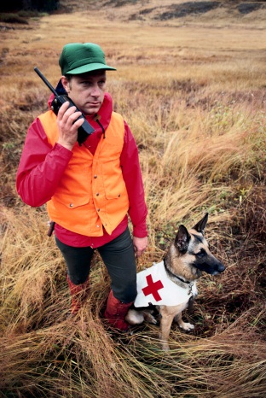

7. Která zvířátka člověk chová jako domácí mazlíčky?

